О внесении изменений в приказ Министра обороны Республики Казахстан от 18 марта 2014 года № 112 "Об утверждении знаков различия и знака об окончании Национального университета обороны имени Первого Президента Республики Казахстан – Елбасы"
Приказ Министра обороны Республики Казахстан от 15 января 2024 года № 25
Примечание ИЗПИ!
Вводится в действие с 01.01.2024.
ПРИКАЗЫВАЮ:
1. Внести в приказ Министра обороны Республики Казахстан от 18 марта 2014 года № 112 "Об утверждении знаков различия и знака об окончании Национального университета обороны имени Первого Президента Республики Казахстан – Елбасы", внести следующие изменения:
заголовок приказа изложить в следующей редакции:
"Об утверждении знаков различия и знака об окончании Национального университета обороны Республики Казахстан";

пункт 1 изложить в следующей редакции:
"1. Утвердить прилагаемые:
1) знаки различия Национального университета обороны Республики Казахстан, согласно приложению 1 к настоящему приказу;
2) знак об окончании Национального университета обороны Республики Казахстан, согласно приложению 2 к настоящему приказу.";

приложения 1 и 2 к указанному приказу изложить в новой редакции, согласно приложению к настоящему приказу.
2. Департаменту военного образования и науки Министерства обороны Республики Казахстан в установленном законодательством Республики Казахстан порядке обеспечить:
1) направление настоящего приказа в Республиканское государственное предприятие на праве хозяйственного ведения "Институт законодательства и правовой информации Республики Казахстан" Министерства юстиции Республики Казахстан в электронном виде в течение пяти рабочих дней со дня его подписания на казахском и русском языках в соответствии с требованиями пункта 10 Правил ведения Государственного реестра нормативных правовых актов Республики Казахстан, Эталонного контрольного банка нормативных правовых актов Республики Казахстан, Инструкции по формированию Эталонного контрольного банка нормативных правовых актов Республики Казахстан, а также внесению в него сведений, утвержденных приказом Министра юстиции Республики Казахстан от 11 июля 2023 года № 472 (зарегистрирован в Реестре государственной регистрации нормативных правовых актов под № 33059);
2) размещение настоящего приказа на интернет-ресурсе Министерства обороны Республики Казахстан после его первого официального опубликования;
3) направление сведений в Юридический департамент Министерства обороны Республики Казахстан об исполнении подпунктов 1) и 2) настоящего пункта в течение десяти календарных дней после дня первого официального опубликования настоящего приказа.
3. Контроль за исполнением настоящего приказа возложить на курирующего заместителя Министра обороны Республики Казахстан.
4. Настоящий приказ довести до заинтересованных должностных лиц и структурных подразделений.
5. Настоящий приказ вводится в действие с 1 января 2024 года.
Министр обороны  Республики Казахстан генерал-полковник | Р. Жаксылыков
Приложение к приказу
Министра обороны
Республики Казахстан
от "15" января 2024 года № 25
Приложение 1
Утверждены приказом
Министра обороны
Республики Казахстан
от 18 марта 2014 года № 112
Знаки различия Национального университета обороны Республики Казахстан
Эмблемы Национального университета обороны Республики Казахстан

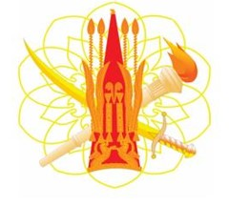

Рисунок 1. Малая эмблема

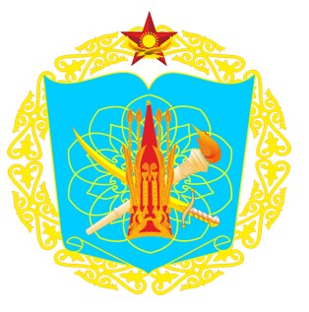

Рисунок 2. Большая эмблема
Схематическое изображение знаков различия Национального университета обороны Республики Казахстан

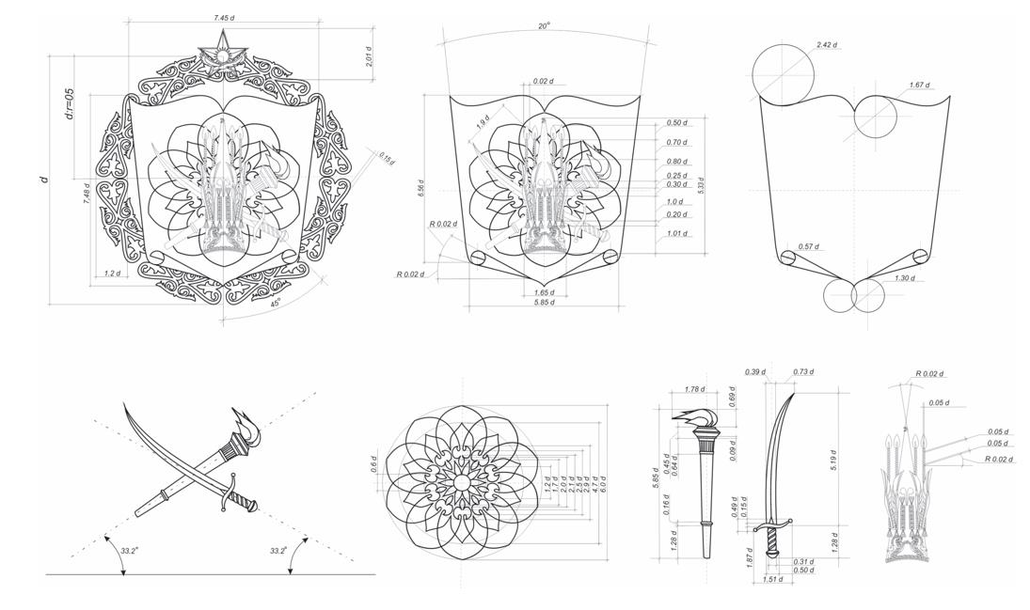

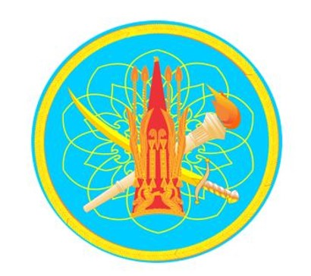

Рисунок 3. Нарукавный знак руководителя Национального университета обороны Республики Казахстан кант с филигранным плетением

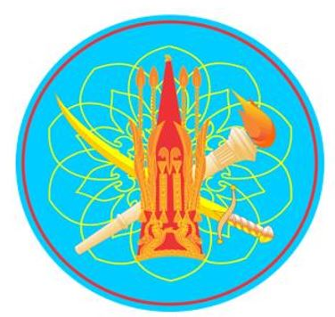

Рисунок 4. Нарукавный знак постоянного состава Национального университета обороны Республики Казахстан кант тонкой линией
Примечание:
Эмблемы Национального университета обороны Республики Казахстан (рисунки 1, 2) помещаются на форменной одежде военнослужащих постоянного состава.
Воспроизводимое изображение эмблемы Национального университета обороны Республики Казахстан независимо от его размеров должно в точности соответствовать цветному или черно-белому стандарту эмблемы.
Нарукавные знаки различия является знаком, устанавливающим принадлежность военнослужащих к Национальному университету обороны Республики Казахстан (рисунки 3, 4).
Нарукавные знаки различия отражают особенности функционального предназначения Национального университета обороны Республики Казахстан, как высшего военного учебного заведения страны по подготовке офицерских кадров по уровню послевузовского образования.
Для составления знака различия Национального университета обороны Республики Казахстан применены составные части из знаков:
факел;
меч;
стилизованное тюркское солнце;
сакский золотой шлем.
Знаки различия поместили в щите в форме раскрытой книги. Раскрытая книга в системе военно-геральдических знаков раскрывает статус учебного заведения. В совокупности знаки составили большую эмблему Национального университета обороны Республики Казахстан, отражающую принадлежность учебного заведения к Вооруженным Силам Республики Казахстан.
Элементы знака символизируют:
сакский золотой шлем (атрибут воина - вождя, имеющего высокий военный статус) - преемственность исторических традиций, верности воинскому долгу по защите своей Родины;
факел (символ знания, просвещения и прогресса) - важнейшую задачу Национального университета обороны Республики Казахстан в области подготовки офицеров по уровню послевузовского образования и военной науки;
меч (традиционный символ вооруженной борьбы) - готовность к защите своей Родины;
золотое солнце "Күн" - тюркское стилизованное орнаментированное изображение солнца (символ знания и интеллекта);
форма геральдического щита - (картушный щит в виде раскрытой книги) - элемент военной геральдической системы, показывающий принадлежность и статус Национального университета обороны Республики Казахстан, как учебного заведения страны;
голубой цвет поля геральдического щита - символизирует чистоту, разум, постоянство;
золотой национальный орнамент (является культурной летописью казахского народа) - отражает национальные традиции;
золото - символ величия, знатности, благородства и постоянства.
Приложение 2
Утверждены приказом
Министра обороны
Республики Казахстан
от 18 марта 2014 года № 112
Знак об окончании Национального университета обороны Республики Казахстан

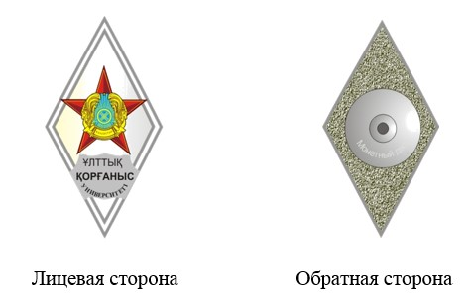

Примечание:
Семантика знаков, отражающих основной смысл знака об окончании Национального университета обороны Республики Казахстан.
Ромбик металл белого цвета мельхиор (серебро) символизирует чистоту помыслов, мудрость.
Эмаль на поле ромбика белого цвета символизирующий мир и чистоту.
Государственный герб - принадлежность к государству Республики Казахстан.
Ромб - символизирует всестороннюю активность.
Накладка из мельхиора с геральдической надписью "ҰЛТТЫҚ ҚОРҒAНЫС УНИВЕРСИТЕТІ".
Схематическое изображение и описание знака об окончании Национального университета обороны Республики Казахстан

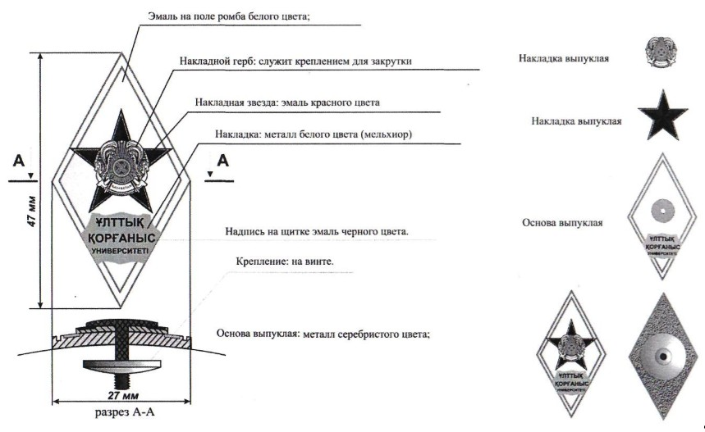

© 2012. РГП на ПХВ «Институт законодательства и правовой информации Республики Казахстан» Министерства юстиции Республики Казахстан

